Danfoss AB-PM Anschlussset

DanfossClimate Solutions

Eigenschaften

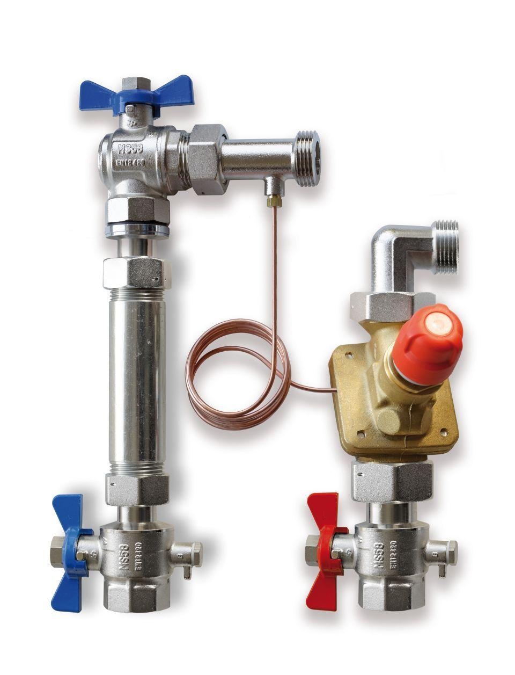

Nennweite DN

15,00 - 25,00